ASE-230-001-2023-010

Yerin Lee

Cedcab is a site that reservates and manages taxis.

#1. Main page without login

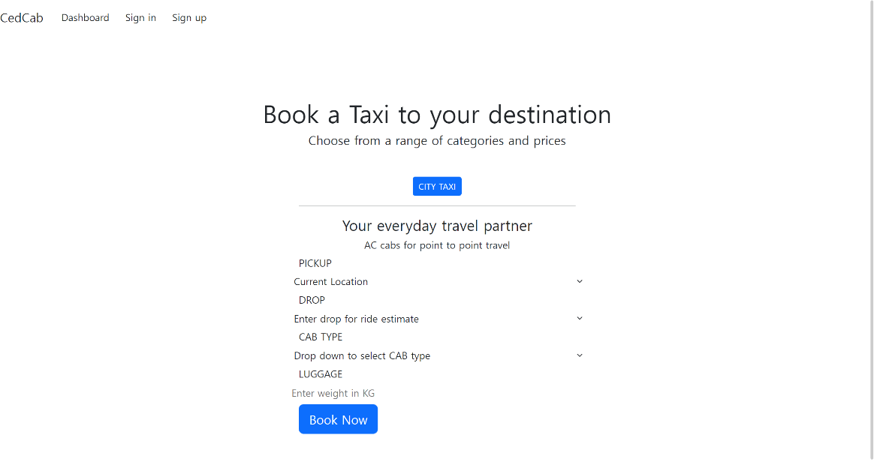

#2. Main page with logged in status

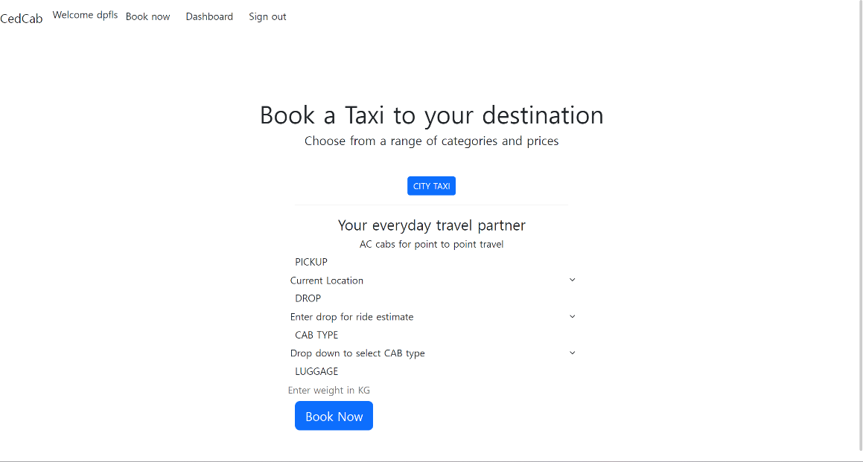

#3. Sign up page

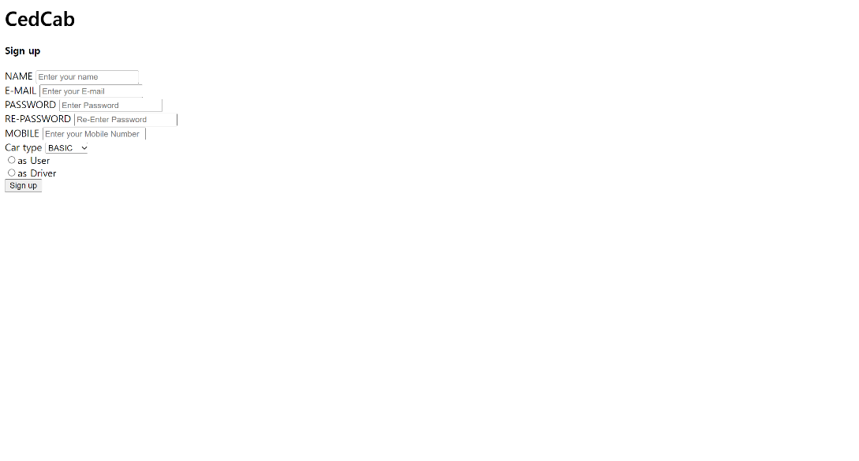

#4. Sign in page

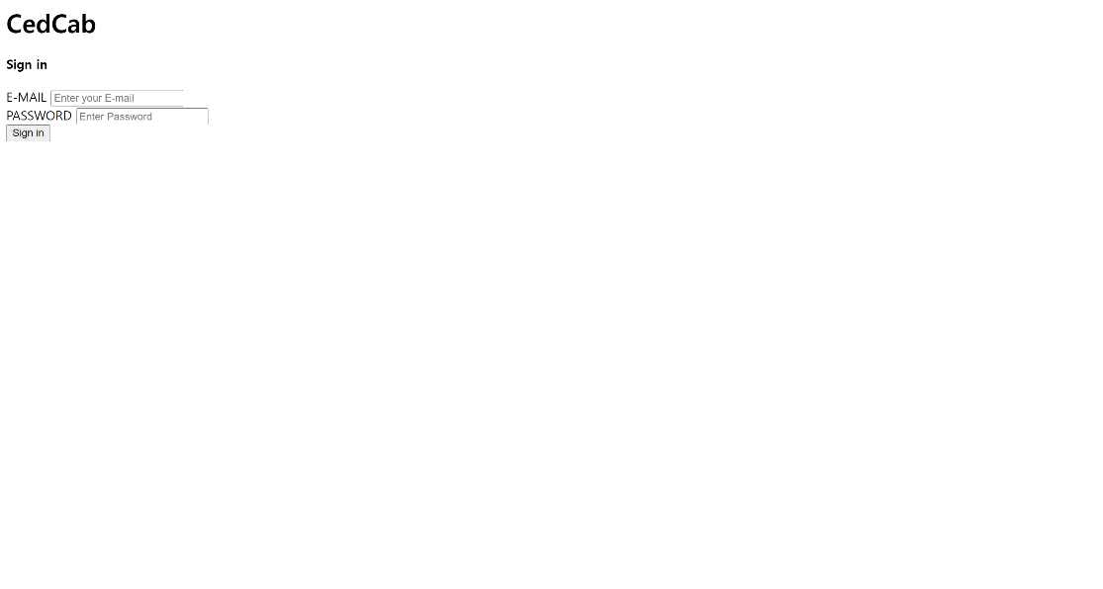

#5. Main page > Dashboard

#6. Main page > Dashboard > View Profile

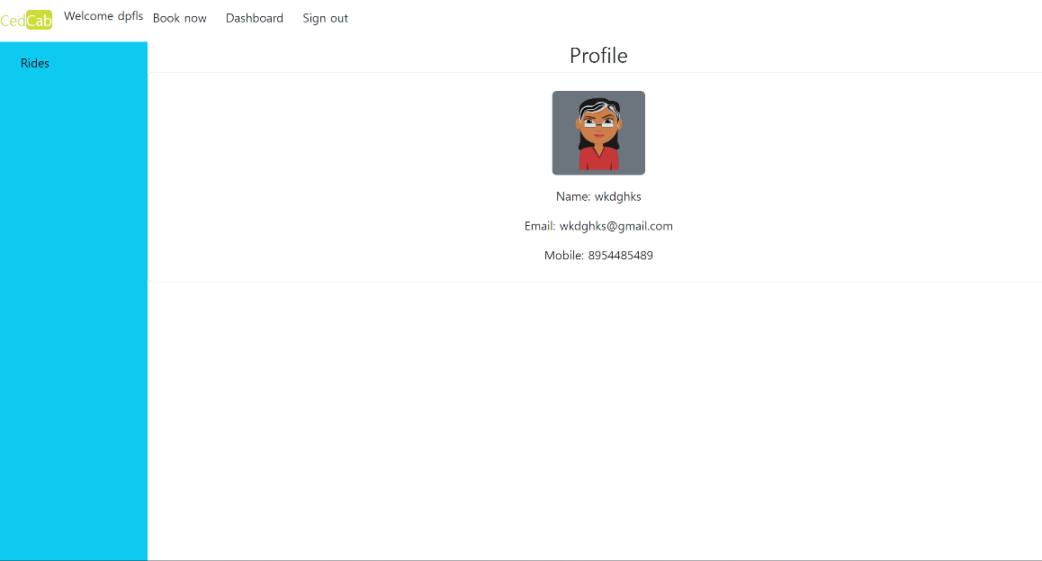

#7. Reservation success message

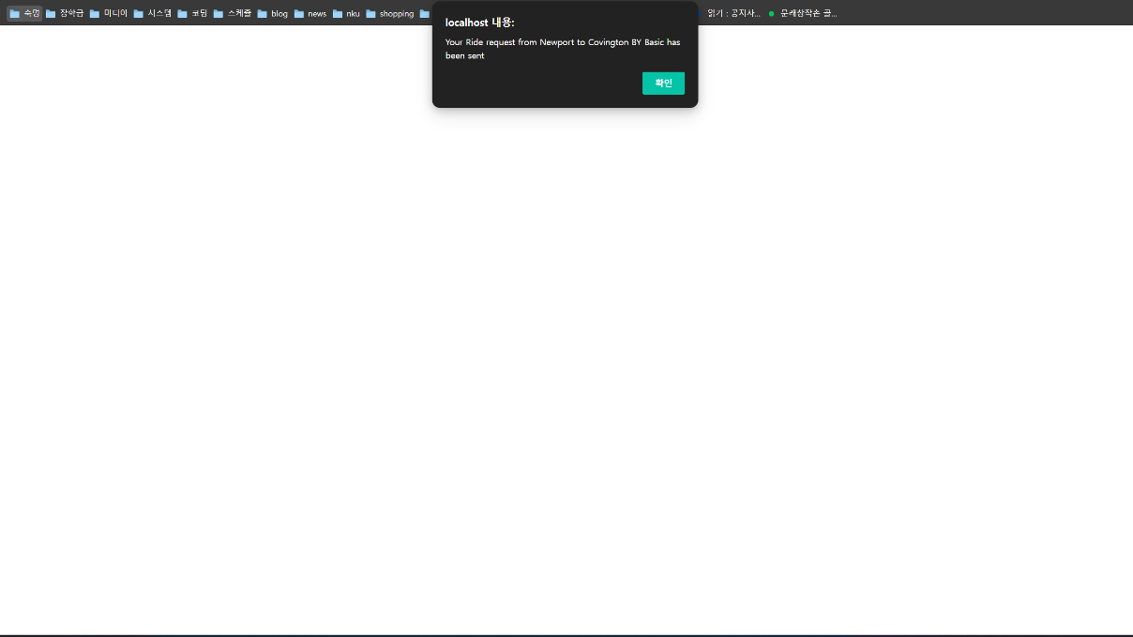

#1. Cedcab > cars entity

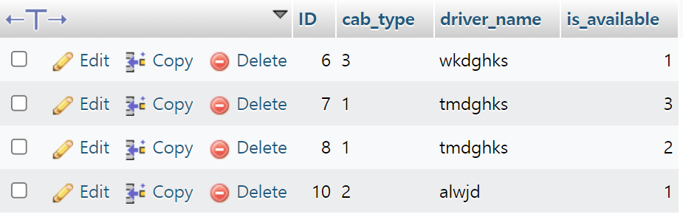

#2. Cedcab > location entity

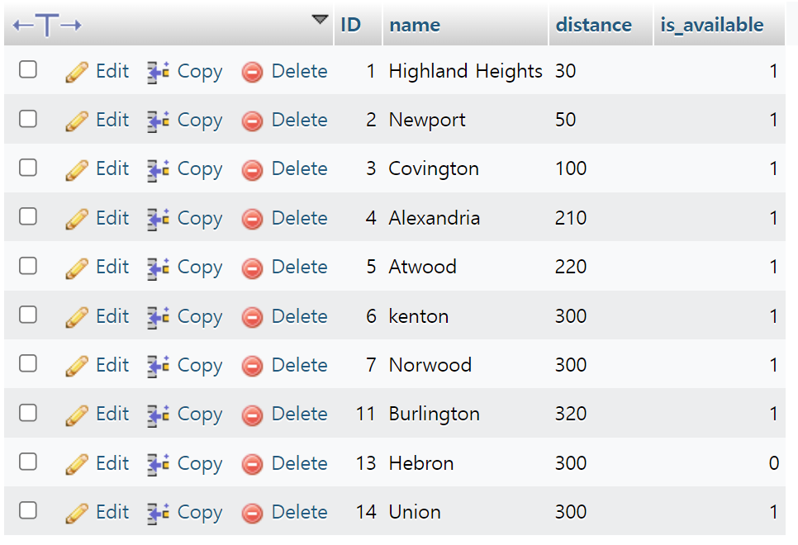

#3. Cedcab > ride entity

#4. Cedcab > users entity

# Entity relationship diagram

